Промышленный рекорд: оборудование EKF отгружено на 1000 предприятий

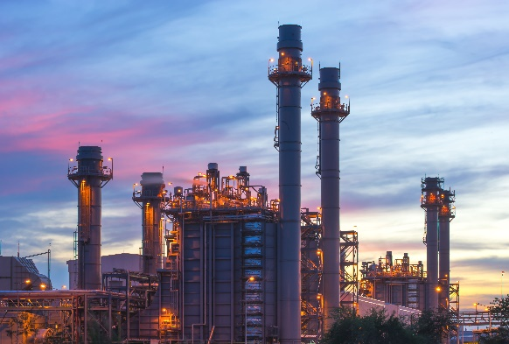
В сентябре 2019 года российский производитель электрооборудования EKF перешагнул символичную отметку – 1000 производственных предприятий приняли решение о применении продукции EKF. При этом в сентябре компания отгрузила оборудование на 650 предприятий, что на 150 больше, чем в августе.
«Качество продукции и профессионализм экспертов EKF позволяют расширять поставки промышленным предприятиям, – отметил директор департамента стратегического развития EKF Дмитрий Кучеров. – Важную роль в увеличении отгрузок сыграли гибкие коммерческие условия и растущее доверие промышленных заказчиков. Новые клиенты убеждаются в том, что характеристики, функционал и надежность поставляемых изделий отвечают современным требованиям, предъявляемым к электротехническим изделиям и системам. Заказчики видят оперативную слаженную работу представителей компании, и благодаря этому полагаются на нас снова».
За 2019 год перечень клиентов EKF пополнился энергетическими, нефтегазовыми, химическими и металлургическими компаниями, предприятиями авиационной, судостроительной, целлюлозно-бумажной, фармакологической отраслей, легкой и пищевой промышленности, сельского хозяйства, ЖКХ, производителями машиностроительного оборудования и автомобилей, компаниями транспортной инфраструктуры.
В сентябре 2019 года отгружены первые партии кабеленесущих систем для терминала, строящегося «Внуково Логистик», поставлены подстанции и ГРЩ для «Крымэнерго», произведены поставки в адрес компании «Ленспецавтоматика», использующей продукцию EKF для Петербургского метрополитена. Сервисному центру «Когалымэнергонефть» («Лукойл-Энергосети») отгружены автоматические выключатели AVERES для Ватьеганского месторождения. А компании «Техсервисгрупп» поставлены элементы комплектации шкафов, предназначенных для управления электрообогревом стрелочных переводов на железнодорожных путях.
В то же время компания EKF поставила оборудование ряду предприятий Самарской области. В частности, автоматические выключатели, электромонтажные изделия, щиты автоматизации отгружены Ракетно-космическому центру «Прогресс», а перфорированные лотки для прокладки кабельных линий – предприятию «КуйбышевАзот». В свою очередь, «Спектр КР» провел работы в индустриальном парке «АвтоВАЗ» по монтажу кабельных лотков EKF из нержавеющей стали.
В сентябре «Петербургский тракторный завод» продолжил реконструкцию с использованием автоматических выключателей и монтажного материала EKF. А «Фирма «Акант-Рэа» увеличила применение продукции EKF при создании технопарка «Южная промзона» в Петрозаводске: поставлены распределительные щиты для гранитного производства. «Уралхиммаш» (входит в холдинг «Объединенные машиностроительные заводы»), убедившись в качестве и надежности воздушных автоматических выключателей ВА-45, увеличил количество применений для ретрофита подстанции.

О компании
EKF – российский производитель электротехнического оборудования. Компания разрабатывает комплексные решения для создания систем электроснабжения, автоматизации и повышения энергоэффективности, которые 18 лет успешно применяются в различных отраслях.

Контакты:
Небогина Елена, пресс-служба EКF
Тел. (раб.): +7 (495) 788-88-15, доб. 174
Тел. (моб.): +7 (962) 967-61-67
E-mail: e.nebogina@ekf.su

